②－１あいさつ状の例（新規転入者用）
○年○月○日

新規転入された皆さんへ

○○自治会
会長 ○ ○ ○ ○

ごあいさつ

時下、ますますご清祥のこととお慶び申し上げます。
さて、この度、○○自治会の区域内にご転入されたこと、自治会員を代表して心から歓迎いたします。
私たち○○自治会は、現在○○世帯が加入しており、住民の親睦と安心安全で住みよいまちづくりに取り組んでおります。
そこで、○○自治会のことを知っていただき、一日も早く地域になじんでいただけますよう、○○自治会の資料をお届けいたしますのでご覧ください。
自治会へのご理解をいただき、ぜひとも加入していただきますよう、ご協力をお願いいたします。

記

■自治会の体制について
・○○自治会の会長は、○○○○（℡○○－○○○○）です。
・あなたの所属する班は、○○班です。
・現在の班長は、○○○○（℡○○－○○○○）です。
■自治会費について
・月額○○円で、転入の翌月からいただくことになります。
・後日、班長がご自宅に伺います。

ご不明な点やお困りのことがありましたら、会長か班長に、お電話などでお気軽にご相談ください。
②－２あいさつ状の例（既居住の未加入者用）
○年○月○日

地域にお住いの皆さんへ

○○自治会
会長 ○ ○ ○ ○

ごあいさつ

時下、ますますご清祥のこととお慶び申し上げます。
私たち○○自治会は、現在○○世帯が加入しており、住民の親睦と安心安全で住みよいまちづくりに取り組んでおります。
そこで、○○自治会のことをさらに知っていただけますように、○○自治会の資料をお届けいたしますのでご覧ください。
自治会へのご理解をいただき、ぜひとも加入してくださいますようよろしくお願いいたします。

記

■自治会の体制について
・○○自治会の会長は、○○○○（℡○○－○○○○）です。
・あなたの所属する班は、○○班です。
・現在の班長は、○○○○（℡○○－○○○○）です。
■自治会費について
・月額○○円で、転入の翌月からいただくことになります。
・後日、班長がご自宅に伺います。

ご不明な点やお困りのことがありましたら、会長か班長に、お電話などでお気軽にご相談ください。

③－１案内チラシの例（表面）
自治会
加入のご案内

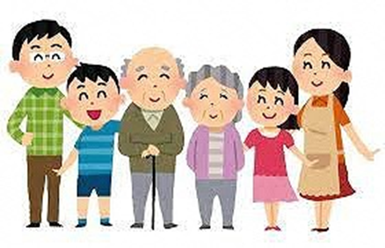

自治会は、住民同士の親睦と、明るく住みよい地域づくりに取り組んでいます。
一日も早く地域になじみ、隣近所との友好の輪を広げるためにも、自治会へ加入していただき、より快適に暮らせる地域を一緒につくりませんか？
自治会加入へのご理解とご協力をお願いします。

○○自治会長

お問い合わせ先
○○自治会長 ○○○○（Tel○○－○○○○）

③－２案内チラシの例（裏面）
○○自治会では、
こんな活動をしています！

イベントの実施

環境美化
情報の発信
防災訓練・防犯活動

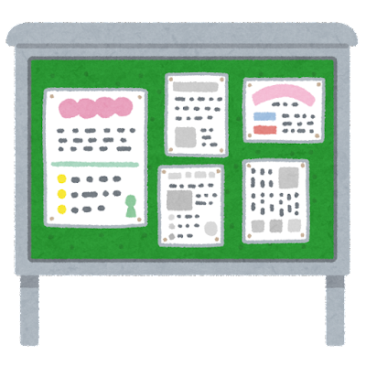

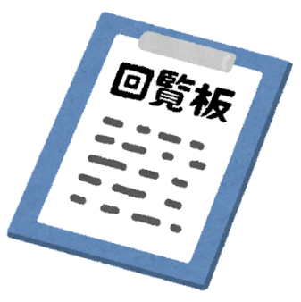

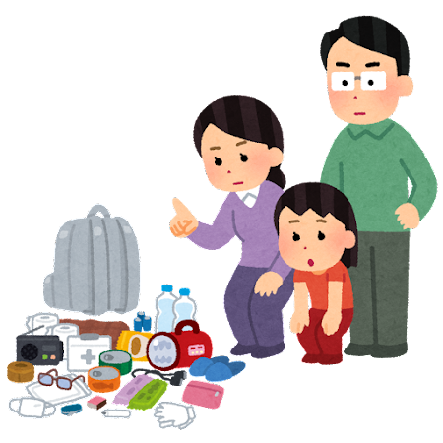
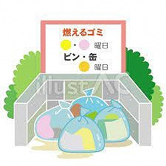

これ以外にも、いろいろな活動をしています！
④聞き取り記録票の例

○○自治会加入勧誘活動 聞き取り記録票

※訪問相手に配慮し、記入は相手の目の前ではなく、訪問終了後に行いましょう。
訪問日 | 年 月 日（ ） ： ～ ：
訪問先氏名
性別 | 男性 ・ 女性 | 年代 | 歳代
住所 | 愛西市
記録 | 【自治会加入の意向の有無、加入しない理由、自治会に対する意見等】
手渡した書類

訪問者氏名

⑤加入申込書の例
年 月 日

（あて先）○○自治会長

○○自治会加入申込書

私は、○○自治会へ加入を申し込みます。
なお、「個人情報の取扱いについて」にも同意します。
住 所 | 愛西市
ふりがな
氏 名
電話番号

よろしければ、ご家族のお名前もご記入ください。
続柄 | 氏名 |  | 続柄 | 氏名

個人情報の取扱いについて
・ご記入いただいた個人情報は、会員相互及び役員との諸連絡、自治会活動、災害時の避難、救助活動などの際に利用します。
・当自治会では活動及び運営のため、会員名簿を作成し、役員に配布していますので、記載したくない項目がある場合はご連絡ください。
・当自治会では、活動を○○協議会及び○○会と連携して行っています。団体相互の活動を円滑に行うため、当該団体に会員名簿を提供することがあります。
・ご記入いただいた情報は、上記以外で使用したり、あらかじめ本人に同意なく第三者へ提供したりすることはありません。

